Профиль пользователя NewsMine

NewsMine поддерживает возможность добавления на портал пространства администрирования ролей – профиля администратора. Для настройки добавьте страницу «Профиль администратора» (/nm_admin_profile/) в меню.
Данная страница доступна только для тех личностей, которым предоставлена хоть одна роль для делегирования в карточках контактных лиц. Роли для делегирования можно раздавать как вручную, так и при помощи кодов доступа. Впоследствии контактных лиц с такими ролями будем называть администраторами ролей:
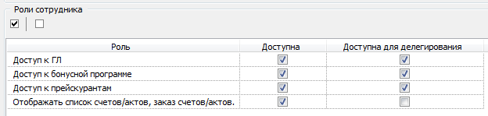
Такая настройка выглядит на сайте следующим образом:
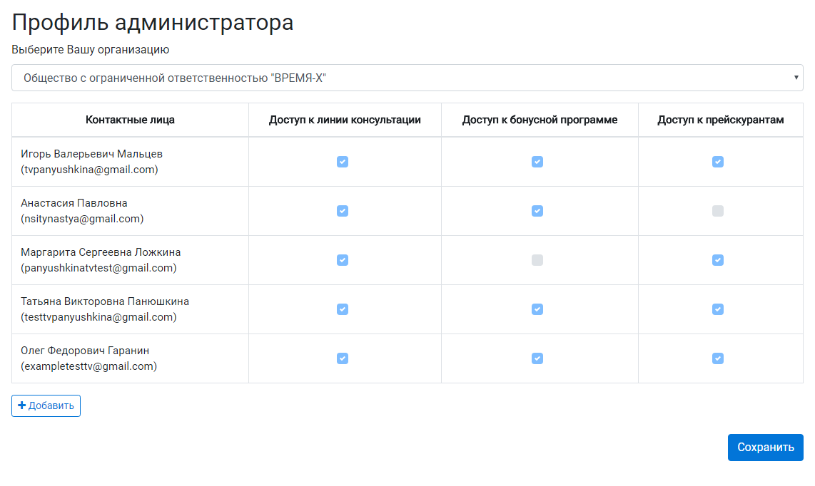
В табличной части отображаются все контактные лица выбранного клиента, которые имеют доступ к порталу, а также роли для блоков, доступных для делегирования администратору ролей. Администратор ролей при помощи профиля может давать доступ контактным лицам к данным блокам.
Также в диалоге имеется возможность добавления новых контактных лиц, если их нет в табличной части, с помощью кнопки «Добавить». При нажатии на нее система добавляет новую строку в таблицу, в столбцах которой необходимо ввести e-mail адрес и задать роли, которые будут доступны контактному лицу.
После успешного внесения изменений и нажатия на кнопку «Сохранить» система выдает следующее сообщение: «Роли выданы успешно. Существующие пользователи получат их через некоторое время. На введенные вручную адреса высланы письма, по ссылкам из которых пользователям необходимо перейти».
При добавлении нового контактного лица через профиль запускается следующий алгоритм:
- Система ищет существующего пользователя WordPress. Если пользователей не найдено:
  - На все электронные адреса, которые не привязаны к существующим пользователям WordPress, отправляется приветственное письмо, по ссылке из которого необходимо перейти для завершения регистрации. После перехода по ссылке система потребует заполнить минимальную информацию о себе.
  - В базе ищется e-mail адрес, введенный в профиле, в контактных данных личностей и в контактных данных контактных лиц личностей.
  - Если личность найдена, при необходимости найденный e-mail проставляется как основной e-mail на вкладке «Личный кабинет» и проставляется флаг «Открыта возможность доступа к личному кабинету». Если личность не найдена – она создается.
  - Анализируются контактные лица личности. Если среди контактных лиц не найдено контактного лица организации, через которую произошло добавление в профиль – создается новое контактное лицо в этой организации, привязанное к найденной или созданной личности в прошлом пункте, с ролями, которые администратор проставил в профиле. Если такое контактное лицо найдено – у него проставляются роли, которые администратор проставил в профиле.
- Если есть существующий пользователь WordPress, то:
  - Анализируются контактные лица личности. Если среди контактных лиц не найдено контактного лица организации, через которую произошло добавление в профиль – создается новое контактное лицо в этой организации, привязанное к личности, с ролями, которые администратор проставил в профиле. Если такое контактное лицо найдено – у него проставляются роли, которые администратор проставил в профиле.

